Рассмотрена  на заседании школьного методического объединения учителей начальных классов  Протокол от 30.08.2018 г. № 1  Руководитель  Городничева А.И._____________ | Принята и рекомендована  к утверждению решением школьного  методического совета МБОУ СОШ №9  Протокол от 30.08.2018 г. № 1  Председатель школьного методического  совета Киселева Н.А._________________ | Утверждена приказом  и. о. директора МБОУ СОШ №9  от 30.08.2018 г. № 51  и. о. директора Летуновская О.А.  ______________________________

РАБОЧАЯ ПРОГРАММА

Дополнительного образования

«Школа лидера»

для обучающихся 8 классов

Составитель:
Струкова Надежда Ивановна,
учитель английского языка,
МБОУ «Средняя общеобразовательная школа №9»
г. Мичуринска Тамбовской области
первой квалификационной категории

\

г. Мичуринск, 2018 год

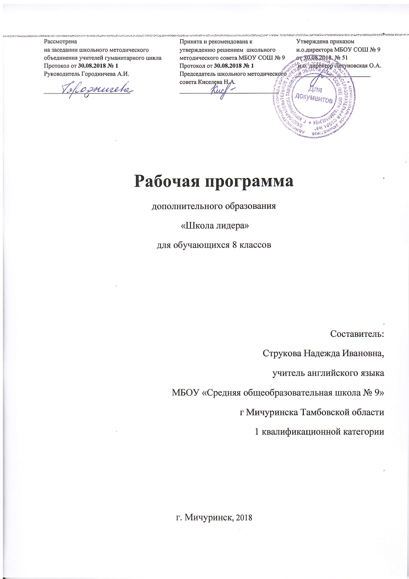

Пояснительная записка

Рабочая программа внеурочной деятельности социального направления «Школа лидера» разработана для учащихся 8«А» и 8«Б» классов на основе следующих нормативных и рекомендательных документов:
- Федеральный закон от 29.12.2012 N273-ФЗ "Об образовании в Российской Федерации" (с изменениями и дополнениями);
- Концепция воспитания личности гражданина России;
- Федеральный государственный стандарт общего образования, утвержденный приказом Министерства образования и науки Российской Федерации «Об утверждении и введении в действие федерального государственного образовательного стандарта общего образования» (с изменениями и дополнениями);
- Примерная основная образовательная программа общего образования (протокол от 8 апреля 2015г. №1/15, в редакции протокола № 3/15 от 28.10.2015);
- Основная образовательная программа начального общего образования МБОУ «Средняя общеобразовательная школа №9» г. Мичуринска Тамбовской области;
- План внеурочной деятельности МБОУ «Средняя общеобразовательная школа №9» г. Мичуринска Тамбовской области на 2018-2019 уч.год;
- Положение о рабочих программах учебных предметов, курсов МБОУ «Средняя общеобразовательная школа №9» г. Мичуринска Тамбовской области;
Внеурочная деятельность является составной частью учебно-воспитательного процесса и одной из форм организации свободного времени учащихся.

Общая характеристика учебного курса
С введением Федерального Государственного Образовательного Стандарта второго поколения воспитательный процесс должен строиться на основе развития у учащихся психологической готовности к выбору, профессиональному и личностному самоопределению. Правильный выбор профессии – один из значимых факторов успешности в жизни человека. В жизни каждого человека профессиональная деятельность занимает важное место.
Мир профессий огромен. Найти свое место в нем, обрести уверенность в себе, стать профессионалом – процесс длительный. Проблема профессиональной ориентации с учётом личностных факторов становится в наши дни, как никогда актуальна. Данной программой определяется, что учащиеся понимают роль и место психологической компетентности в построении правильно жизненной стратегии и успешного достижения поставленных целей. Успешность профессионального самоопределения тесно связана с общим развитием личности, показателем психического развития, способностью к самоанализу, уровнем мотивации.
Программа «Мир профессий» направлена на расширение кругозора учащихся по профориентации и создание условий для формирования личностных качеств.
Цель: формирование у школьников социальной активности, развитие лидерских качеств, умений по самоорганизации и организации различных форм деятельности в образовательном учреждении и социуме.
Задачи:
- Выявить первичный уровень знания подростком собственного лидерского потенциала.
- сформировать у школьников способность управленческой деятельности и потребности быть лидером.
- организовать занятия по овладению подростком специфическими знаниями, методиками и формами развития собственного и организаторского потенциала.
- сформировать у обучающихся стремление к участию в общественной деятельности.
- определить вместе с подростком пути дальнейшей реализации его лидерского потенциала в условиях школы.
- сформировать способность и готовность самостоятельно, а так же совместно с другими субъектами и институтами решать различные социальные проблемы.
Актуальность программы. Современный этап развития общества, с одной стороны, характеризуется значительными преобразованиями в социально – экономической жизни России, с другой - кризисными явлениями в системе воспитания, которые привели к снижению уровня нравственности, дегуманизации ценностей и норм поведения определенной части молодежи. Одной из причин такого положения дел, безусловно, является сложная социальная ситуация. Известно, что черты гражданской личности закладываются в детском, подростковом, юношеском возрасте на основе опыта приобретаемого в семье, школе, социальной среде и формирует в дальнейшем всю жизнь человека. Основу гражданственности закладывает сфера свободного времени, являющееся важнейшим фактором социализации личности, формирование ее социальной, асоциальной или антисоциальной направленности.
Практическая значимость. Важно осознать, что сегодняшние школьники - завтрашние лидеры общества. К тому же, старая поговорка: "Лидерами не рождаются - лидерами становятся",- сегодня не менее верна, чем когда-либо. Если мы согласны с мыслью, что "лидерами становятся", то мы должны также согласиться, что подготовка к лидерству должна преподаваться еще в школе. Знания и навыки, приобретенные в эти годы, могут быть развиты и отточены в дальнейшем. Качественные программы лидерского курса приносят непосредственную пользу обучающимся, поддерживая в каждом желание достичь более высоких результатов. Навыки, полученные в результате прохождения лидерского курса, могут помочь учащимся в самосовершенствовании, улучшении жизни своей организации, жизни своей школы и города.
Новизна рабочей программы
Главной особенностью программы является направленность на
- достижение и преподавание единства процессов познания окружающего мира через социально-значимую деятельность
- развития абстрактного мышления, памяти, воображения, творческих и коммуникативных умений
- навыков самостоятельной внеучебной деятельности
- навыков самостоятельности принятия определенных решений
Особенности возрастной группы обучающихся. Программа разработана для обучающихся 5-8 классов. И именно в возрасте 11-15 лет происходят интенсивные и кардинальные изменения в организации деятельности данной возрастной группы. Характерными новообразованиями подросткового возраста есть стремление к самообразованию и самовоспитанию, полная определенность склонностей и различных интересов. Содержание программы ориентировано на развитие личности ученика, воспитание культурного, грамотного человека. Предусматривает формирование таких жизненно важных коммуникативных умений, успешной социализации ребенка. Доминирующей идеей курса является развитие лидерских качеств подростка

Ценностные ориентиры содержания внеурочной деятельности:
Яркой особенностью курса является его нацеленность на успешное овладение знаниями и коммуникативной успешностью обучающихся , их социализации
Программа реализует:
- идею дифференцированного подхода. Это выражается в выделении дополнительного материала, расширяющего основное содержание программы
Достижению целей программы обучения будет способствовать использование современных образовательных технологий:
-проблемно-диалоговая технология
-технология развития критического мышления
- метод проектов
-технологии уровневой дифференциации
- информационно-коммуникационные технологии
- здоровьесберегающие технологии
Формы занятий и методы работы
Предусмотренные программой занятия могут проводиться как на базе одного отдельно взятого класса так и в смешанных группах, состоящих из учащихся нескольких классов .
Особенностью данной программы является разнообразие форм проведения
-беседы
-упражнения на взаимодействие в группе
-творческие задания
-деловые игры
-тренинги
-тестирование
-практикумы
- КТД
- экспресс-тесты и опросы

Прогнозируемые результаты освоения курса
Воспитательные результаты социальной деятельности распределены по трем уровням.
- Результаты первого уровня (приобретение школьниками социальных знаний, понимания социальной реальности и повседневной жизни)
- ценностное отношение к жизни во всех ее проявлениях
- осознание ценности активного образа жизни, своей роли в социуме - умеет - уметь грамотно и объективно оценивать и позиционировать себя в определённом социуме.
- иметь чёткую позицию в вопросе лидерства.
-владеть базовыми знаниями по имиджу лидера и типологии лидерства.
-знать формы работы в коллективе и основы формирования команды.

2. Результаты второго уровня (формирование позитивных отношений школьника к базовым ценностям нашего общества и социальной реальности в целом)
- умение самостоятельной организации КТД.
-овладение алгоритмами основных досуговых форм, методикой коллективно– творческой деятельности
- осознание необходимости развития нравственной позиции , потребности в изменении окружающего мира, саморазвитии

- Результаты третьего уровня (получение детьми опыта самостоятельного общественного действия)
- начальный опыт организации социальных действий
- опыт участия в различных мероприятиях школьного уровня
- умение разрабатывать и организовывать различные проекты, акции,мероприятия
- овладение умением вести за собой, проявление лидерских качеств школьника
Оценка планируемых результатов освоения программы
Система отслеживания и оценивания результатов обучения детей проходит через участие детей в разработке, организации и проведении различных мероприятий, акции, проектов , конкурсов. Промежуточная аттестация проводится в форме защиты проекта
Метапредметные результаты.
Регулятивные
Обучающийся научится:
-целеполаганию, включая постановку новых целей
- планировать пути достижения целей
- планировать свое время и умение им эффективно управлять
-адекватно и самостоятельно оценивать выполнение своих действий и вносить коррективы как в начале выполнения действий, так и в ходе их выполнения
- находить нужную информацию для организации своей деятельности, самостоятельно выбирать формы деятельности

обучающийся получит возможность научится:
- Самостоятельно ставить цели и задачи
-адекватно оценивать свои возможности достижения цели определённой сложности в самостоятельной деятельности
-основам саморегуляции эмоциональных состояний

Коммуникативные
обучающийся научится :
- формулировать свою лидерскую позицию , аргументировать и координировать ее с позициями своих партнеров с сотрудничестве при выработке общего решения в совместной деятельности
- использовать речевые средства для решения различных коммуникативных задач ,владеть устной речью, умением вести диалог , строить монологическое выступление
- работать в группе – устанавливать рабочие отношения ,эффективно сотрудничать , способствовать продуктивной кооперации , строить продуктивное взаимодействие ,проявлять свои лидерские качества
- ориентироваться в системе моральных норм и принципов в социуме
Обучающийся получит возможность научиться :
- Учитывать различные мнения и интересы, сопоставлять эти мнения со своим мнением
- в процессе коммуникации достаточно точно, последовательно, и полно передавать партнеру необходимую информацию как ориентир для построения действий
-устраивать эффективное групповое обсуждение и обеспечить обмен знаниями между членами группы для принятия совместных решений
Познавательные
Обучающийся научится:
- основам реализации социальных проб
-основам организации коллективно-творческого дела.
- осуществлению расширенного поиска информации с использованием ресурсов сети Интернет
- основам реализации социально-образовательных проектов
Обучающийся получит возможность научится
-основам организации школьных и классных коллективно-творческих дел

Личностные результаты:
- уважительное отношение к иному мнению, готовность и способность вести конструктивный диалог, достигать взаимопонимания, понимания чувств других людей;
- компетентность в решении социальных проблем на основе личностного выбора, осознанное отношение к собственным поступкам;
- целостный, социально-ориентированный взгляд на мир в его ограниченном единстве и разнообразии;
- овладение навыками эффективного сотрудничества со сверстниками и педагогами.

Содержание программы 8 класс
Раздел 1. Кто такой лидер? (3 часа)
Вводное занятие. Определение понятийного аппарата лидера.Представление о себе, как о лидере. Тест “Я – лидер”. Самооценка лидерских качеств. Практикум по итогам теста. Работа с результатами теста, Определение индивидуального маршрута развития каждого лидера по результатам теста.
Раздел 2. Организаторская техника лидера. (5 часов )
Готовность стать лидером. Правила работы с командой. Элементы организационной работы. Хочу стать лидером. Могу стать лидером. Не могу стать лидером. Буду лидером. С чего начну свою деятельность в качестве лидера. Что не буду делать в качестве лидера. Как буду удерживать престиж лидера. На кого буду опираться. С кем буду советоваться. Будут ли у меня секреты? Чем буду обогащать и подпитывать мой опыт лидера. Как буду готовить других лидеров.
Правила руководства. Правила наименьшего действия, заинтересованности исполнителя, двойного контроля, необходимой квалификации, реальных возможностей, руководства с отклонениями, использования автономии.
Принципы организаторской деятельности. Составляющие мастерства лидера. Организаторская техника как форма организации поведения лидера, средство его успешной деятельности, совокупность способов достижения цели. Понятие “стиль работы лидера”, его виды. Типы лидеров – регламинтатор, коллегиал, объективист, волокитчик, максималист, хлопотун, спринтер. Сильные и слабые стороны типов лидеров. Определение эффективного стиля.
Практикум “Чемодан лидера”. Комплекс ролевых упражнений по развитию мимики, жестов, техники речи, зрительной памяти, наблюдательности – “На что похоже”, “Что нового?”, “Биография по взглядам”, “Живые вещи”
Раздел 3. Умения и навыки лидера. (2 часа )
Как правильно вести беседу? Возможность общения с людьми. Значимость беседы. Структура беседы. Управление беседой. Практические советы по ведению беседы. Умение анализировать проведённую беседу.
Навыки ораторского искусства. Типы выступлений: информационное, агитационное, развлекательное. Что значит правильное выступление. Советы выступающему.
Практикум “Узелки на память”. Практические советы лидеру – Как говорить, как слушать. Анализ своего поведения, поступков, взгляд на себя со стороны. Что мешает в работе лидеру?
Раздел 4. Виды деятельности лидера. (9 часов)
Основные идеи методики коллективно – творческой деятельности. Этапы КТД. Что значит Коллективное, Творческое, Дело. Этапы подготовки и проведения КТД.
Виды КТД. Классические КТД и личностно – ориентированные КТД. Трудовые, познавательные, спортивные, художественные, досуговые. КТД в работе лидера.
Проектная деятельность в работе лидера. Шаги проекта. От идеи до анализа деятельности. Выстраивание шагов проектной деятельности. Работа в группах. Выделение проблемы. Поиск путей её решения. Формулировка целей и задач. Формирование команды, реализующей проект. Поиск партнёров. Оформление документации. Разработка поздравления-выступления «С новым годом!» Разработка ,организация и проведение мероприятия для младших школьников
Раздел 5. Человек. Гражданин. Лидер. (4 часа )
Гражданская позиция лидера. Понимание слова “Родина”. Деятельность на благо Родины. Формирование в личности растущего человека национального и культурного достоинства, лидера – патриота.
Азы правовой культуры. Конвенция о правах ребёнка. Встреча с представителями прокуратуры. Знакомство со статьями Конвенции о правах ребёнка. Выпуск правового бюллетеня. Деловая игра «Суд» . Умение подбирать команду .Игра на командообразование «Подбор персонала»
Раздел 6. Школьное и классное самоуправление (12 часов)
Самоуправление в школе и для школы. Различные системы организации самоуправления в школе. Ученический совет. Школьная республика.
Формы и организация самоуправления в классе. Различные системы организации классного самоуправления. Класс-город. Класс-семья.
Актив класса и его обязанности . Направления работы актива класса и формат работы. Делегирования полномочий, организация работы секторов по досуговой деятельности, образовательной, спортивной, трудовой, культмассовой.
Виды и организация коллективно-творческого дела в рамках класса силами класса. Организация общешкольных и внутриклассных мероприятий. Виды и формы. Разработка школьного КТД. Смотр успехов «Я-лидер». самопрезентация . Промежуточная аттестация Итоговое занятие «Я - лидер!» Подведение итогов, выдача свидетельств об окончании «Школы лидера»
Учебно-тематический план 8 класс

№ п/п | Наименование разделов и тем | Всего часов
1 | Кто такой лидер  Школа юного лидера. Вводное занятие  Основные понятия  Представление о себе,как о лидере | 3  1  1  1
2 | Организаторская техника лидера  Готовность стать лидером  Правила руководства лидера  Принципы организаторской деятельности  Понятие «стиль работы» лидера, его виды  Практикум «Копилка лидера» | 5  1  1  1  1  1
3 | Умения и навыки лидера  Как правильно вести беседу .  Практикум «Узелки на память» | 2  1  1
4 | Виды деятельности лидера  Коллективно-творческое дело  Проектная работа в деятельности лидера  Разработка поздравления-выступления «С новым годом!»  Разработка, организация и проведение мероприятия для младших школьников | 9  1  3  3  2
5 | Человек . Гражданин. Лидер  Гражданская позиция лидера  Лидер-патриот  Азы правовой культуры Деловая игра «Суд»  Умение подбирать команду. Игра «Подбор персонала» | 4  1  1  1  1
6 | Школьное и классное самоуправление  Самоуправление в школе и для школы  КТД для своего класса  Актив класса и его обязанности  Разработка школьного КТД  Актив класса в школьном и классном самоуправлении  Смотр успехов «-лидер!» самопрезентация  Промежуточная аттестация  Итоговое занятие «Мы – лидеры!» | 12  1  2  1  2  1  2  1  2
 | Итого | 35

Список литературы, рекомендуемой для педагогов:
1 . Конвенция ООН о правах ребенка. - М., 1999.
2. Сборник нормативных и методических материалов для дополнительного образования детей. - М., 2000.
3. Азбука общения. - Н.Новгород: изд-во ООО «Педагогические технологии», 2007.
4. «Вестник» Практическое руководство для придумывающих каникулы. – М., 2001.
5. Вершиловский С.Г. Дополнительное образование детей. - М., 2000.
6. Иванов И.П. Коллективное творческое дело.- М., 1998.
7 . Молчанова Т.К. Составление образовательных программ. – М., 2001.
8 .Прутченков А.С. Школа жизни. – М., 2000.
9 . Развитие, социализация и воспитание личности. Выпуск 1,2,3. – Ставрополь, 1993.
10 . Рожков М.И. Развитие самоуправления в детских коллективах. – М., 2002.
11 . Степанов Е.Н. Воспитательный процесс: изучение эффективности. – М., 2001.
- Фришман И.И. Форум юных граждан. – М., 2001.
- Газман О.С. Неклассическое воспитание. От авторитарной педагогики к педагогике свободы.– М., 2003.

Список литературы, рекомендуемой для детей:
1. Конвенция ООН о правах ребенка. – М., 1999.
2. Федеральный закон РФ «Об общественных объединениях», 1995.
3. Федеральный закон РФ «О государственной поддержке молодежных и детских общественных объединений», 1995.
4. Азбука общения. - Н.Новгород: изд-во ООО «Педагогические технологии», 2007.
5. Афанасьев С. Сто отрядных дел. – К., 2000.
6. Горохова Е.В. Хочу быть лидером.- М., 2000.
7. Гребенкина Л.К. Сценарии классных часов. – М., 2002.
8. Григоренко Ю.Н. Коллективно – творческие дела. – М., 1999.
9. Жуков И.Н. Игра и детское движение. – М., 1992.
10. Макеева А.Г. Как организовать работу молодежной группы волонтеров. – М., 2001.
11. Карнеги Д. Как завоевать друзей и оказывать влияние на людей. – М., 1997.
13. Прутченков А.С. Схема подготовки социального проекта. – М., 2001.
14. Светенко Т.В. Путеводитель по дебатам. – М., 2001.

